Результаты анкетирования родителей
«Внедрение ФОП ДО»
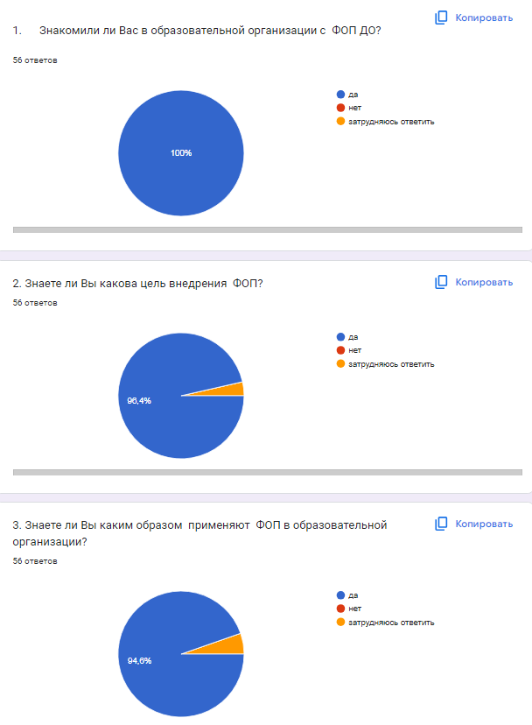
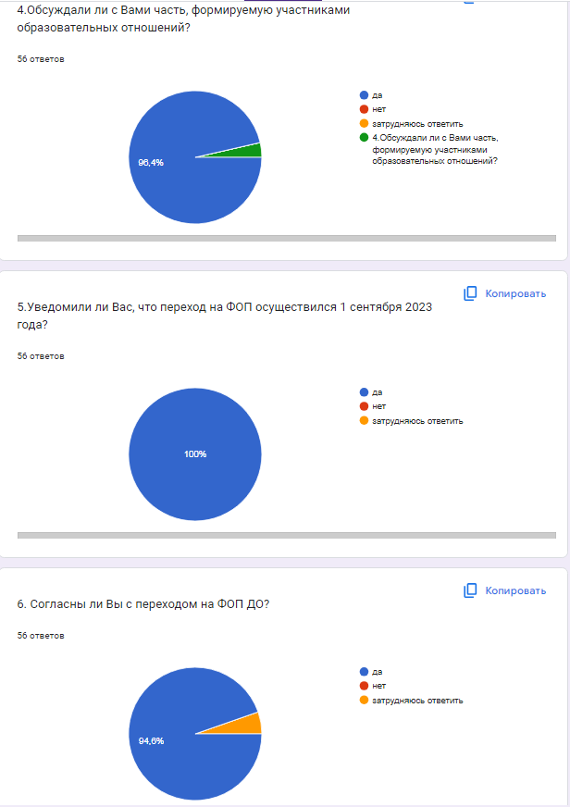
7. Ваши предложения по организации образовательной деятельности в рамках ФОП ДО
Всё устраивает
Все устраивает
Всё хорошо
Всё хорошо
Все хорошо
Все хорошо
Все устраивает
Меня всё устраивает
Предложений нет.
Всё устраивает
Полностью поддерживаю введение данной программы
Норм
Нас все устраивает. Удачи!
Думаю, это полезное нововведение. Появилось желание более подробно познакомиться с ФОП
Все хорошо 👍
Все устраивает, все хорошо!
Спасибо, за актуальную информацию. С удовольствием откликнусь и поучаствую в других мероприятиях детского сада
Поддерживаю это нововведение
Устраивает всё
Всё устраивает.
Продолжить работу по изучению программы
Всё хорошо. Хочется увидеть в конце года результаты.
Всё устраивает, надеюсь, это положительно скажется на развитии наших детей
Предложений нет, посмотрим на результат
Спасибо педагогам за активную деятельность, будем оказывать всю необходимую помощь
Предложений нет
Удачи в работе!
Удачи!
Обращайтесь за помощью. Будем рады сотрудничать в рамках реализации программы
Очень хорошее нововведение
Продолжим работу по изучению программы
Спасибо! Пока предложений нет, посмотрим на результат
Всё устраивает, будем активно сотрудничать
Конечно, это хорошо, что образование наших детей будет единым

